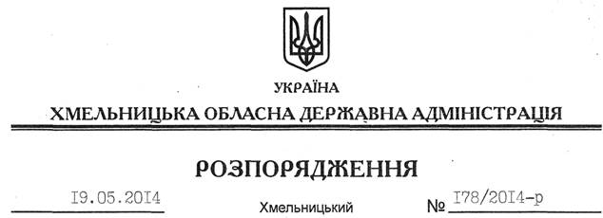

Про надання дозволу на розроблення проекту землеустрою щодо відведення земельної ділянки громадянину Підлипному А.П.

На підставі статей 6, 21, 39 Закону України “Про місцеві державні адміністрації”, статей 17, 93, 122-124, 134 Земельного кодексу України, статті 50 Закону України “Про землеустрій”, розглянувши клопотання громадянина Підлипного А.П. та додані матеріали:
1. Надати дозвіл громадянину Підлипному Анатолію Петровичу на розроблення проекту землеустрою щодо відведення земельної ділянки за рахунок земель державної власності (землі промисловості, транспорту, зв’язку, енергетики, оборони та іншого призначення) орієнтовною площею 2,1000 га, що знаходиться за межами населених пунктів на території Гуменецької сільської ради Кам’янець-Подільського району Хмельницької області, для обслуговування приміщення ковбасного цеху.
2. Громадянину Підлипному А.П. при розробленні проекту землеустрою щодо відведення земельної ділянки забезпечити дотримання чинного законодавства.
3. Контроль за виконанням цього розпорядження покласти на заступника голови облдержадміністрації В.Кальніченка.

Голова адміністрації Л.Прус

